У куце сядзіць мядзведзь
У куце сядзіць мядзведзь,
Хустку вышывае,
А лісічка-невялічка
Хатку прыбірае.
А каток пячэ аладкі,
Масла падлівае.
Мышанятка жвава, гладка
Катку памагае.
Ягорачка
Горкай, горкай, горачкай
Ішоў малы Ягорачка.
Ваўкоў не баяўся,
Страхаў не пужаўся.
Выразаў Ягорачка
Дудачку-свісцёлачку,
I свістаў ён птушачкай,
Птушачкай-пяюшачкай.

Сядзіць мядзведзь на калодзе

Сядзіць мядзведзь на калодзе,
Капшук вышывае,
А сыны-медзведзяняткі
Шоўкам падшываюць.
Стары заяц-работнічак
На скрыпцы грае,
А лісіца, а хітрыца
З куста выглядае.

Кую, кую ножку
Кую, кую ножку,
Паеду ў дарожку.
Дарожка крывая,
Кабылка сляпая,
Еду, еду, еду,
Ніяк не даеду.
Прыпрагу сароку,
Паеду далёка,
У новай кашулі
Да майго дзядулі.
Скоранька паеду,
Каб паспець к абеду.
Ладу, ладу, ладкі
- Ладу, ладу, ладкі
Дзе былі?
- У бабкі.
- А што елі?
- Кашку.
- А што пілі?
- Малачко.
Бабулька казала,
Як нас частавала:
- Прыходзьце часцей,
Пачастую смачней:
Дам вам сыраквашкі,
Люлі-люлі-люлі
Люлі-люлі-люлі,
Прыляцелі куры,
Селі на варотах
У чырвоных ботах.
Сталі сакатаці -
Што курачкам даці?
Ці ячменю жменьку?
Ці гарошку трошку?
Ці жыта карыта?
Ці бобу каробу?
Трэба даць ім грэчкі,
Каб неслі яечкі.
Сарока-варона
Сарока-варона
На прыпечку сядзела,
Кашку варыла,
Дзетак карміла.
Гэтаму дала,
Гэтаму дала,
Гэтаму дала,
Гэтаму дала,
А гэтаму не дала.
Гэты пальчык -
Вялікі гультайчык:
Круп не драў,

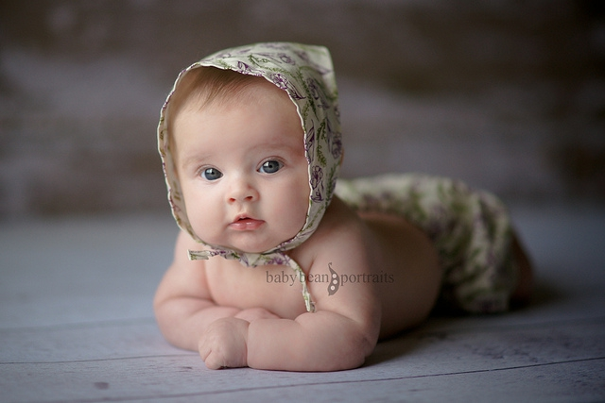

Вішнева 2018

